
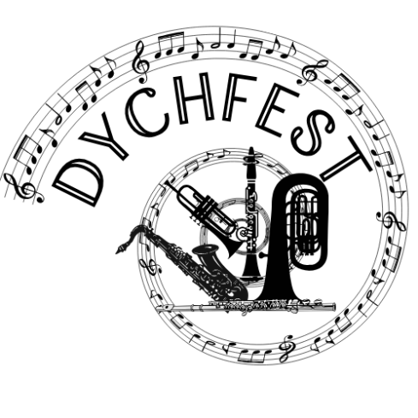
DYCHFEST 2026
súťažná prehliadka v hre na dychové nástroje

Vyhlasovateľ súťaže: Základná umelecká škola Nemšová,
Ľuborčianska 2, 914 41 Nemšová
Organizátor súťaže: Občianske združenie Rady rodičov
pri Základnej umeleckej škole Nemšová

Termín a miesto konania: 02. júna 2026 v kultúrnom dome v Nemšovej

Súťaž je určená pre žiakov ZUŠ trenčianskeho kraja v odbore hra na dychové nástroje okrem zobcovej flauty. Cieľom súťažnej prehliadky je motivovať žiakov a podporiť ich v ich umeleckom raste a zdokonaľovaní ich hudobného prejavu a interpretačných zručností. Chceme vytvoriť priestor, kde sa stretnú nielen žiaci ale aj učitelia z okolitých umeleckých škôl aby si medzi sebou vymenili svoje skúsenosti, nadviazali spoluprácu, či vytvorili priateľstvá.

Súťaže sa môžu zúčastniť žiaci ZUŠ a SZUŠ, ktorí študujú hru na drevené dychové nástroje (priečna flauta, klarinet, saxofón, hoboj, fagot) a hru na plechové dychové nástroje (trúbka, krídlovka, pozauna, tenor, baritón, tuba).

Súťažné kategórie: Kategória A – pre sólovú hru na dychové drevené nástroje
Kategória B – pre sólovú hru na dychové plechové nástroje

Vekové kategórie: I. kategória do 10 rokov vrátane (časový limit do 5 minút)
II. kategória od 11 do 13 rokov (časový limit do 6 minút)
III. kategória 14 a viac rokov (časový limit do 7 minút)
Súťažný repertoár:
Každý súťažiaci predvedie dve skladby kontrastného charakteru ľubovoľného štýlového obdobia. Hra spamäti nie je povinná. Skladby môžu byť interpretované s korepetítorom alebo s hudobným podkladom (vo formáte MP3). Maximálny časový limit oboch skladieb spolu je uvedený ku každej vekovej kategórii zvlášť. V prípade použitia doprovodu (MP3) je potrebné vopred zaslať zvukové podklady na e-mailovú adresu: dychfest@gmail.com

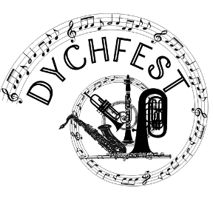
Porota:
Za hodnotenie súťažiacich zodpovedá odborná porota zložená z pedagógov konzervatórií. Odborná porota udeľuje v každej kategórii cenu za 1., 2. a 3. miesto a cenu laureáta súťažnej prehliadky DYCHFEST. Odborná porota má právo niektoré ceny neudeliť.

Orientačný časový harmonogram:
(časový harmonogram bude upresnený po ukončení prihlasovania žiakov)
8:00-9:00 Registrácia účastníkov a zahájenie DYCHFESTU
9:00-9:45 Kategória A – I. kategória do 10 rokov
9:45-10:30 Kategória B – I. kategória do 10 rokov
10:30-11:30 Kategória A – II. kategória od 11 do 13 rokov
11:30-12:30 Kategória B – II. kategória od 11 do 13 rokov
12:30-13:00 Obedná prestávka
13:00-14:00 Kategória A – III. kategória 14 a viac rokov
14:00-15:00 kategória B – III. kategória 14 a viac rokov
16:00 Vyhodnotenie súťaže a ocenenie účastníkov

Organizačné pokyny:
Prihlášku, ktorá je prílohou propozícií súťažnej prehliadky Dychfest 2026 je potrebné riadne vyplniť a poslať na e-mailovú adresu: dychfest@gmail.com najneskôr do 30.04.2026.
Každý účastník (súťažiaci, pedagóg, korepetítor) uhradí do 30.04.2026 účastnícky poplatok 30,- € na číslo účtu IBAN: SK96 0200 0000 0019 3142 8851 (názov účtu: Občianske združenie Rady rodičov pri ZUŠ Nemšová). Do správy pre prijímateľa uveďte názov vysielajúcej ZUŠ a priezviská účastníkov, za ktorých ste poplatok uhradili. Pozorovatelia a rodičia účastnícky poplatok nehradia. V účastníckom poplatku je zahrnutý obed a občerstvenie.
Cestovné náklady hradí účastníkom vysielajúca ZUŠ. Účastnícky poplatok sa v prípade neúčasti nevracia. Poplatok zahŕňa náklady spojené s organizáciou súťaže (diplomy, ceny, obed, občerstvenie).

